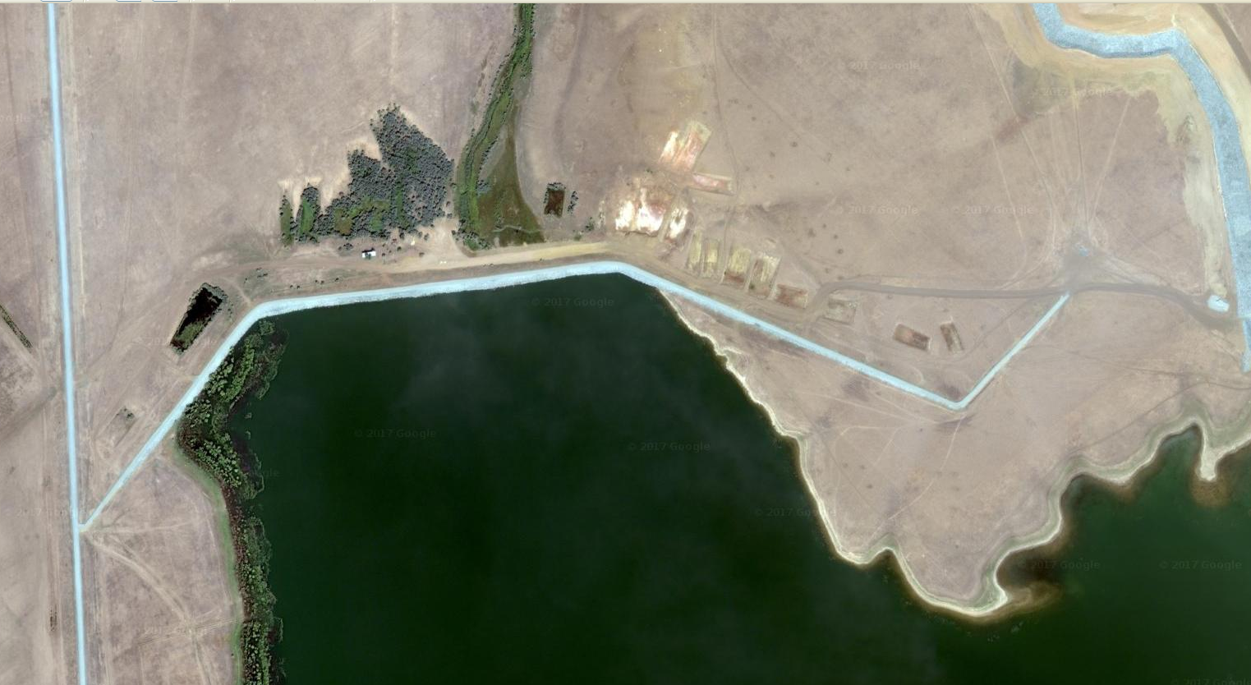
Точка 5
Точка 4
Точка 3
Точка 2
Точка 1
Точка 1 – N 50º58'36" E 58°46'55"
Точка 2 – N 50º58'49" E 58°47'12"
Точка 3 – N 50º58'52" E 58°47'46"
Точка 4 – N 50º58'43" E 58°48'18"
Точка 5 – N 50º58'50" E 58°48'28"

